Консультация для родителей
«Игры с крупой на развитие мелкой моторики рук»
Крупа - очень полезный и приятный материал для занятий с ребёнком, кроме того способствует развитию мелкой моторики рук, развивает познавательный интерес, усидчивость, концентрацию внимания. В процессе манипуляций сыпучим материалом, дети освобождаются от негативных эмоций, внутренних зажимов, стрессов.
Для игр с крупами подойдет все, что есть в доме: гречка, просо, фасоль, семечки, горох и даже обычная соль, ну и конечно различные емкости, ложечки и сито. Все эти занятия содержат не только практические задачи, но и воспитательно-образовательные, что в целом позволяет всесторонне развивать личность ребенка. Увлекательные работы получаются с использованием манки, пшена, гречки, кукурузной и пшеничной крупы, фасоли, чечевицы, семечек. При работе с различными крупами дети узнают историю их получения, например, где выращивают гречку, пшено, как получают кукурузную крупу, манку и т.д.
«Ищем секрет»
Спрятать можно не только ручки, но и игрушки, различные предметы, крупную фасоль. Предложите ребенку отыскать их. А если мисок будет больше и в каждой будет свой секрет, то без сомнения интерес возрастет еще больше!
«Сортируем, перекладываем, собираем»
Возьмите небольшое количество фасоли и гороха, перемешайте их в тарелочке и предложите ребенку разделить горох и фасоль и разложить их в свои тарелочки: «Смотри, горошинки и фасолинки перемешались. Давай разложим горошинки на эту тарелочку, а фасолинки - на эту».
Перемешать можно манку и фасоль, тогда разделить их можно с помощью сита, предварительно продемонстрируйте этот способ малышу!
Высыпьте крупу на поднос и предложите ребенку собрать все в банку. Сначала банку можно взять с широким горлышком, затем со временем поменять ее на банку с более узким горлышком. Такое занятие позволяет овладеть таким важным движением, как «щепотка». Предварительно покажите, как соединять три пальца и как ими брать крупу.
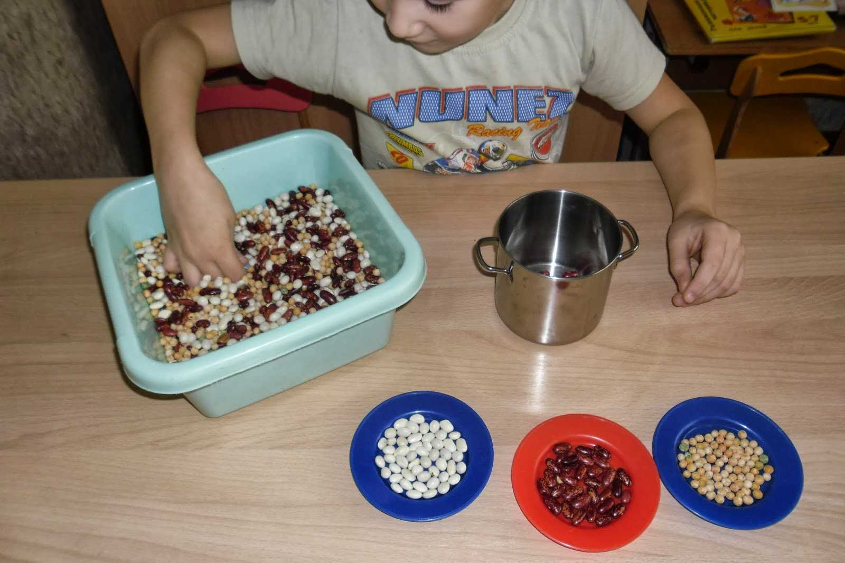

«Счет, форма, цвет»
Возьмите макароны разного цвета, формы (сейчас в магазинах они представлены в изобилие), перемешайте их, а затем предложите ребёнку их разложить по тарелочкам, предварительно положите на каждую тарелку по 2-3 одинаковых макарошки, чтобы у ребёнка сработала ассоциация: «Круглая к круглой, звездочка к звездочке, бантик к бантику или красная к красной, зеленая к зеленой».
Разного цвета могут быть не только макароны, но и фасоль, горох, рис.
Важно знать, что если вы сортируете предметы по цветовому признаку, то все предметы должны быть одинаковой формы, и наоборот, если сортируете по форме, то предметы должны быть одного цвета.
Творчество
Рисование
Возьмите поднос и крупу, на которой будите рисовать (для рисования хорошо подойдет манка, кукурузная крупа, соль, но так, же можно взять рис и гречку), равномерным слоем рассыпьте крупу по подносу. Можно рисовать! Покажите, как действовать (проведите несколько линий), предложите то же самое сделать ребенку.
Покажите ребенку, как брать крупу – тремя пальцами, щепоткой!
На подносе можно рисовать дорожки, предложите малышу пройти пальчиками по этой дорожке. Для детей постарше можно рисовать лабиринты, придумывать к ним сюжеты.
Нарисуйте основные фигуры – круг, квадрат, треугольник, овал! Ну и конечно, все, что придет в голову. Фантазируйте!
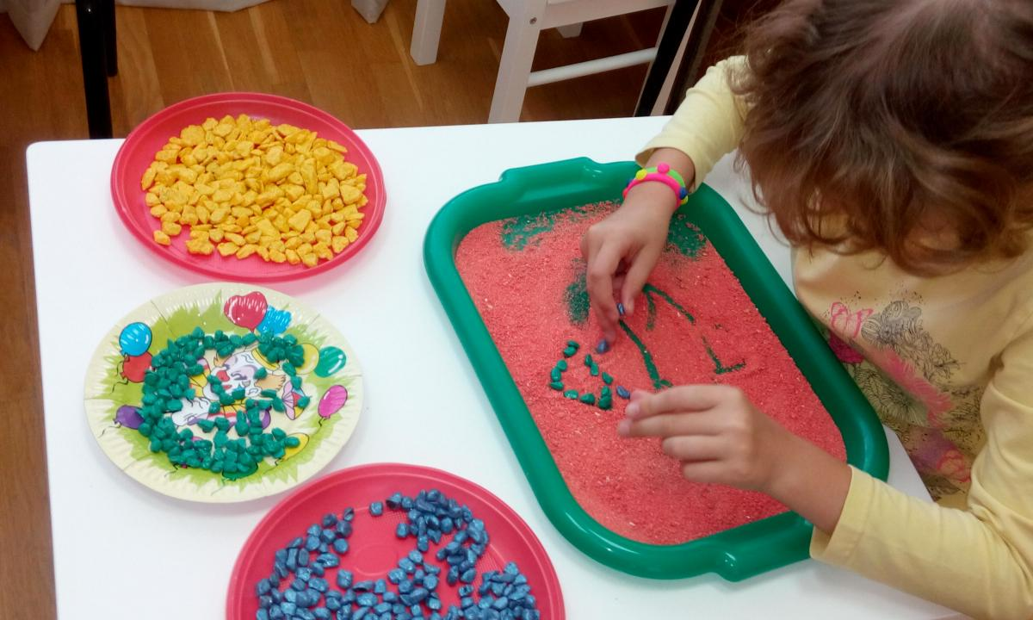
Аппликации
Для выполнения аппликации понадобится плотный картон или дощечка, краски, карандаши, клей ПВА, крупы, семена, подходящие для раскрашивания вашего рисунка.
На картоне нарисуйте или переведите картинку. Можно приклеить вырезанное изображение из раскраски. Намажьте клей по контуру вашей картинки и засыпьте этот участок крупой, лишнее стряхните. Семена, горох приклеивают по отдельности. Чтоб работа дольше сохранилась, нанесите на нее лак для волос.

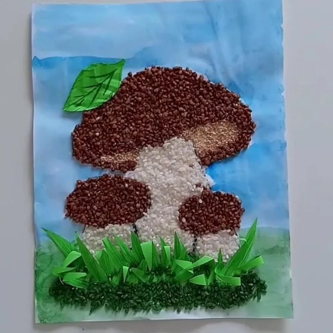

Полезные советы:
1. Выбирайте для работы плотные материалы в качестве основы. Обычная бумага размокает и деформируется, портит внешний вид будущего изделия.
2. При выполнении работы продвигайтесь в направлении сверху вниз, слева на право, чтобы случайно не смазать готовые фрагменты.
3. Клей не жалейте. Накладывайте слой потолще, чтобы все крупинки надежно приклеились.
Шаблоны для аппликации можно вырезать, тогда получатся отдельные фигурки — корзинки, фрукты, животные. Ими можно украсить уголок, сделать тематическую инсталляцию или большое панно.
«Бусы из макарон»
Вам понадобиться макароны с отверстиями и шнурок. Покажите ребёнку, как нанизать макароны на шнурок: «Ниточку в дырочку» и дайте ему возможность дальше самому заняться этим непростым занятием.
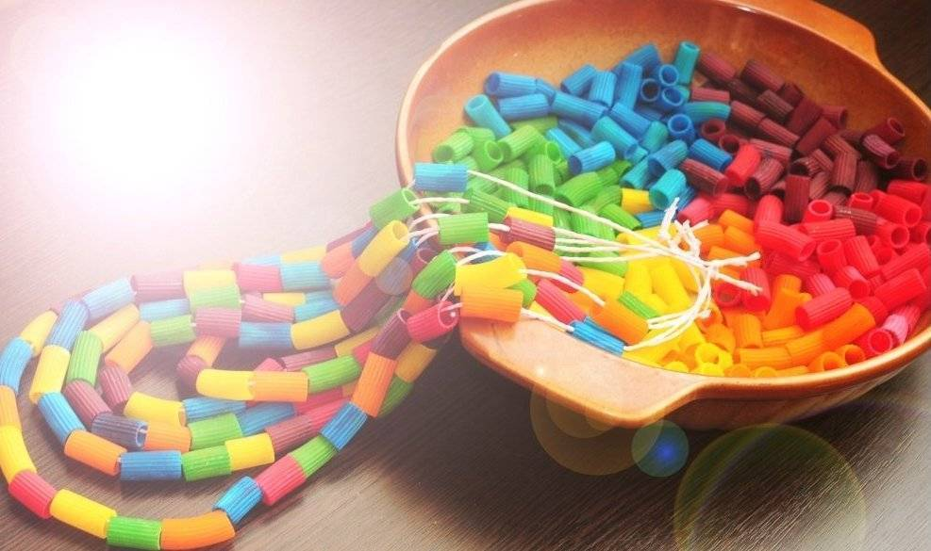

«Пластилиновые фантазии»
Крупа, бобовые, макароны, орехи – идеально подходят как дополнительные аксессуары для занятий с пластилином. Скорлупки от орехов могут стать шляпками или зонтиками, горох может заменить глазки, пуговки. Можно приготовить пиццу, раскатав пласт из пластилина и «вдавив» в него разнообразные «ингредиенты», или украсить вазочку, предварительно облепив ее пластилином. Манку можно насыпать на пластилин и получится пушистый снег, макароны необычной формы могут превратиться в цветы.
